**INFORME PANORÁMICO**

NOMBRE : JOSÉ LUJÁN

EDAD : 41 AÑOS

CODIGO : 450

REFERENTE : ELENA GUERRA

FECHA : 11 / 08 / 22

A la evaluación de la Radiografía Panorámica, se observa:

* Mineralización bilateral del ligamento estilohioideo.
* Ausencia de pieza 18.
* Restauraciones coronarias en piezas 17, 16, 24, 25, 26, 27, 28, 37, 36, 35, 44, 45, 46 y 47.
* Piezas 15 y 14 restauración protésica coronaria y obturación de conductos radiculares. Pieza 15 respigo colado.
* Atrición en piezas anteriores.
* Piezas 42 y 43 giroversadas.
* Reabsorción de crestas óseas alveolares en sector de molares inferiores.

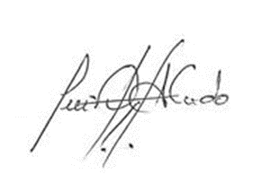

Atentamente:

CD. Luis Díaz Alvarado

Especialista en Radiología oral y Maxilofacial

COP 13883 RNE 0099